Cette page n'est pas encore traduite entièrement. Merci de terminer la traduction
(supprimez ce paragraphe une fois la traduction terminée)

1. Par où commencer

1.01. Exigences
- Un serveur exécutant mSupply avec une licence de serveur Web enregistrée.
- Le serveur de Synchronisation a une adresse IP statique et toutes les permissions réseaux requises ont été configurées.
- Une tablette mobile répondant aux spécifications recommandées ici

1.02. Approche générale
CHAQUE dépôt associé à un site utilisant une version mobile a besoin d'avoir ce qui suit:
- Créer un site de synchronisation
- Créer et configurer un dépôt
- Créer un ou plusieurs utilisateur(s) pour accéder aux dépôts.
Si les dépôts sont créés à partir de clients déjà existants dans mSupply, une étape additionelle a besoin d'être réalisée:
Fusionner un nom de client existant avec un nouveau dépôt. Il existe du code footrunner qui peut faciliter ceci dans le cas où il y a plusieurs sites - voir 2. Créer un dépôt à partir d'un nom client existant en utilisant store_create_from_name.
Cependant, Toutes les factures clients présentes dans les dépôts approvisionnant ces clients doivent être d'abord finalisées. Sur un système avec des dépôts fournisseurs présent sur plusieurs sites de synchronisation, cela peut prendre du temps. Commencez tôt, et si possible, demandez aux dépôts fournisseurs de s'abstenir de créer de nouvelles factures client jusqu'à ce que la fusion soit terminé…
Si vous essayer de fusionner avant la finalisation des factures clients non-finalisées, vous obtiendrez un message d'erreur, et comme le message l'indique, la fusion ne se poursuivra pas:
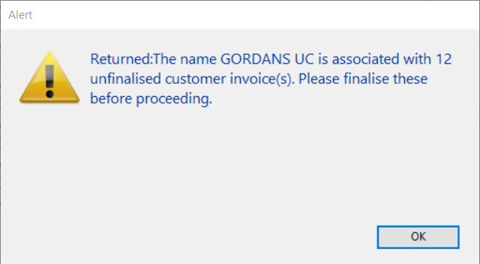
Retourner à: Configurer mSupply Mobile

